各戸検針・各戸徴収に係る給水装置等の施工について
「共同住宅等の各戸検針及び各戸徴収制度」の運用にあたり以下の基準を定めています。

１．各戸給水栓（給湯器含む）、散水栓、非常用栓（直圧給水栓）への給水は、子メーターを経由し給水すること（子メーターを経由しない水栓は撤去またはプラグ止めすること）。
ただし、消火栓専用栓、防火水槽専用水栓は除く（子メーターの設置不要）。

２．子メーターは各戸の屋外で、検針及びメーター取替が可能な位置に設置すること。オートロック式の建物における内部と外部を仕切る扉等の施錠装置以外で検針等の度に施錠の解錠を要する位置への設置は認めていない。

３．子メーター上流に直結伸縮メーターユニオン及びハンドル付甲止水栓を直結し、水平に設置すること。

４．子メーターは下記仕様とし、給水装置工事施行基準にならい設置すること。ただし、口径40㎜以上の場合は別途協議する。
1）型式等は下表のとおりとする。 ※Q1：定格最小流量
口径  (mm) | 型式  (計測現地の区分) | 計量範囲  (Q3/Q1※) | 定格最大流量Q3  (m3/h) | 表示機構 | 指示部桁数
13 | 接線流羽根車式（乾式） | 100 | 2.5 | デジタル | ４桁以上
20 |  |  | 4.0
25 |  |  | 6.3
2）形状・寸法はJIS B 8570-1 附属書JA(口径13㎜はＬ＝100㎜)、蓋色は黄及び緑色以外とする。
3）口径13㎜の接続部（上流・下流側共）及びユニオンソケットは、インチネジ（外径25.8㎜及びネジ山数25.4㎜につき14山）とする。ただし、旧瀬戸・御津・建部町内はJIS B 0202管用平行ネジ（以下「ミリネジ」という。）とする。
4）口径20～25㎜の接続部（上流・下流側共）及びユニオンソケットはミリネジとする。
5）ケースの材質は、鉛レス銅合金とし、上ケースと下ケースの材質は、同一の材質とする。
6）各戸検針契約時に検定期間の満了まで４年以上なければならない。

５．経年劣化等により甲止水栓の止水機能が低下している場合は、ケレップ交換または止水栓を交換し、止水機能を確保すること。

６．パイプシャフト内に子メーターを設置する場合について
1)他の構造物と十分な離隔を確保すること（裏面参考図参照）。
2)支持金具を設置する場合は、下記の点に注意し施工すること。
①子メーター及び甲止水栓を固定しないこと。
②メーター取替作業の支障とならない位置とすること。
3)メーター交換作業の影響範囲に保温措置を行う場合は、発泡スチロール製などで、工具無く容易に脱着作業が行えるもので措置を行うこと。
なお、上記以外の保温措置を行った場合は、局は復旧義務が無いものとする。

4)減圧弁を設置する場合は、甲止水栓上流側で止水栓に直結させないこと。また、止水ハンドルなどに干渉させないこと。
5)パイプシャフトの扉は施錠しないこと（鍵の譲渡も不可）。

７．メーターボックスを設置する場合について
1)蓋は黄色以外とし、子メーターが口径13㎜の場合は口径20㎜用ボックス、口径20～25㎜の場合は口径25㎜用ボックスを設置すること。
2)子メーター及び止水栓の取替えが容易にできるように片寄りなく設置すること。
3)メーターボックスに設置された子メーターについては、完工検査時に通水試験を行う。

８．パイプシャフト内に複数の子メーターを設置、またはメーターボックスを複数近接させ設置する場合は、止水栓に札を設置し、接続先（号室、散水栓、各階共用など）を明示すること。

【参考図】（注)表記の寸法は、最小寸法とする。
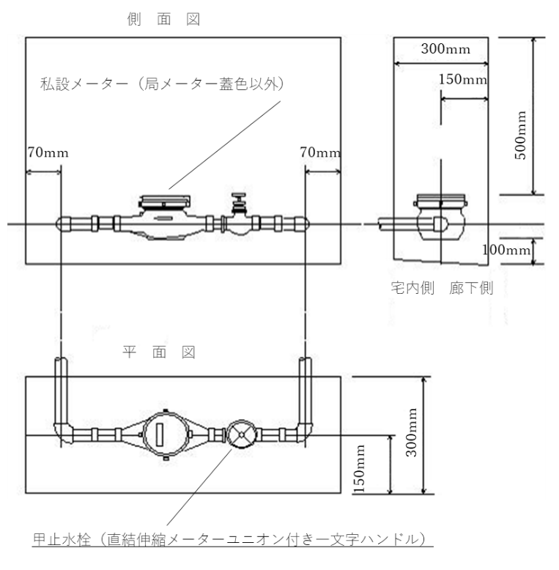

直圧共用栓（非常用水栓）について
現在の給水装置工事施行基準では、給水方式が受水槽式、増圧式及び併用式の場合には、停電またはポンプの故障などの非常時に備え、直圧で給水できる共用給水栓の設置を義務付けています。設置されていない場合は、設置の協力をお願いします。
なお、直圧部分の改造となるため、施工前に改造申請が必要です。

【その他】
1）現地調査を踏まえ適否を判断しますので、上記に定めがない事項は、事前に協議を行い、改善指示がないよう留意してください。
2）給水装置工事を伴う場合は、完工検査合格後の適用となりますので、工事が完了したら、速やかに完工報告書を提出してください。
（問い合わせ先）岡山市水道局 総務部 お客様センター
料金係 各戸検針担当
電話086-234-5935

